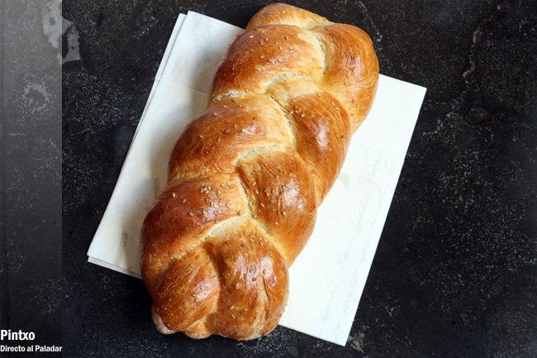

Ingredientes
- 500 g de harina de fuerza, 1 huevo, 1 cucharada de aceite, 3 g de levadura instantánea de panadería, 1 cucharadita de sal, 1 cucharadita de vinagre, 1 cucharadita de azúcar, 220 g de agua y 1 huevo para pintar el pan y semillas de sésamo para decorar.

Cómo hacer una receta de pan trenzado del Sabbat
Empezamos mezclando todos los ingredientes y dejamos reposar unos 30 minutos. Después amasamos hasta obtener una masa húmeda y elástica.
Dejamos reposar 2 horas tapada hasta que doble el volumen. En ese momento desgasificamos la masa y la dividimos en 6 porciones. Hacemos bolas y dejamos reposar 15 minutos.
Aplastamos una bola y hacemos un cilindro largo, de unos 20 cm. Hacemos lo mismo con el resto de bolas. Cogemos tres cilindros y formamos una trenza, lo mismo con los otros tres. Dejamos de nuevo leudar, pintamos de huevo, ponemos unas semillas de sésamo y horneamos a 190 ºC durante 40 minutos.
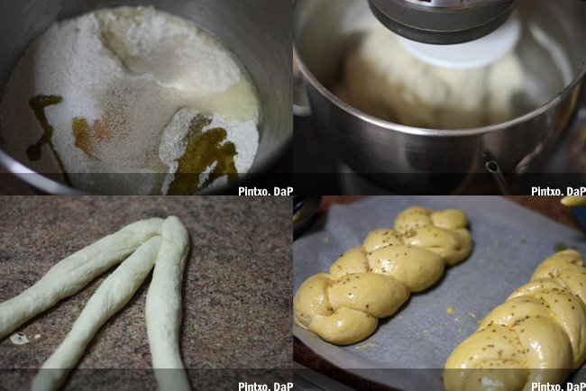
FIN.

